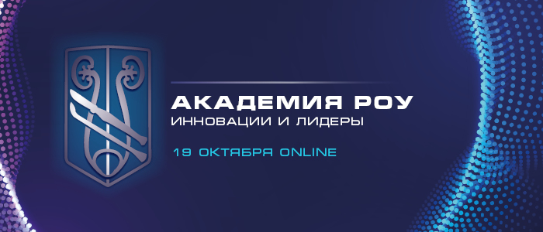

**Академия РОУ «Инновации и лидеры»**

**19 октября 2021 года**

Стремительное развитие урологии становится предпосылкой для активного внедрения самых передовых достижений в практическую деятельность врачей. Очень важным в этой связи становится менторство лидеров, готовых поделиться с коллегами опытом использования новых научных разработок в повседневной клинической практике.

**19 октября 2021** **года** стартует новый образовательный проект Российского общества урологов – Академия РОУ «Инновации и лидеры», которая соберет в онлайн-пространстве признанных специалистов в области урологии и андрологии.

Насыщенная научная программа мероприятия включает аспекты, отражающие инновационные подходы в лечении урологических заболеваний. Например, в рамках Академии РОУ будут представлены следующие доклады: «Профилактика и лечение интраоперационных осложнений перкутанной нефролитотрипсии», «Российская робот-ассистированная хирургия», «Функциональная реконструктивно-пластическая урология», «Антибиотикорезистентность возбудителей инфекций мочевых путей», «Осложнения слинговых операций при стрессовом недержании мочи» и многое другое.

Для вас выступят ведущие лидеры в урологии: **Гаджиева Заида Камалудиновна**, **Газимиев Магомед-С Алхазурович**, **Гамидов Сафар Исраилович**, **Гвоздев Михаил Юрьевич**, **Ибишев Халид Сулейманович**, **Коган Михаил Иосифович**, **Корнеев Игорь Алексеевич**, **Лоран Олег Борисович**, **Мартов Алексей Георгиевич**, **Медведев Владимир Леонидович**, **Пушкарь Дмитрий Юрьевич**, **Ситдыкова Марина Эдуардовна**, **Яковлев Сергей Николаевич**.

Кроме актуальной теоретической информации, в рамках мероприятия запланированы разборы клинических случаев и живые дискуссии с участием научных лидеров и ведущих практиков. Для участия необходимо зарегистрироваться на сайте academy.congress-rou.ru

Участие бесплатное!

Документация данного учебного мероприятия представлена в Комиссию НМО.

Подробнее о мероприятии: <https://clck.ru/Y2mcd>

Остались вопросы? Вы можете всегда с нами связаться:

Илья Петухов

Моб.: +7 (925) 136-30-69

info@academy-rou.ru